**UNIVERSIDAD NACIONAL AUTÓNOMA DE NICARAGUA**

**UNAN – LEÓN**



**FACULTAD DE CIENCIAS Y TECNOLOGÍA**

**Carrera:** Ingeniería en Sistemas de Información

**Grupo:** GP1

**Componente:** Programación Orientada a la Web II

**Tema:** React

**Elaborado por:** Br. Cristian José Oporta Cajina

**Asignado por:** MSc. Juan Carlos Leyton Briones

**Fecha de inicio:** 23/09/2023

**“A La Libertad Por La Universidad”**

**23/09/2023**

**Introducción:**

La pastelería es un negocio que requiere llevar un control detallado de los productos, los clientes y las ventas. Por ello, es muy importante contar con una base de datos bien diseñada que permita almacenar y gestionar toda esta información de manera organizada y eficiente.

En este caso, se plantea crear una base de datos para una tienda de pastelería llamada "Bakery Store". El objetivo es poder registrar los distintos tipos de productos, los clientes, los pedidos y pagos, así como elementos adicionales como opiniones, listas de deseos y carritos de compra.

**Desarrollo:**

La base de datos "Bakery Store" consta de 11 tablas que permiten almacenar los datos necesarios. La tabla "categorías" sirve para clasificar los distintos tipos de productos. La tabla "productos" contiene todos los productos disponibles en la tienda con información como nombre, descripción, imagen, precio y categoría.

Para los clientes se crea la tabla "usuarios" con datos como nombre, email, contraseña y si es administrador o no. Los pedidos se almacenan en la tabla "pedidos" vinculada al usuario que realizó la compra. También existe una tabla "elementos_pedido" que registra cada producto y cantidad incluidos en el pedido.

Otras tablas importantes son "carritos" y "elementos_carrito" para llevar el control de lo que los usuarios agregan a su carrito antes de realizar la compra. Además, se crean tablas para almacenar opiniones, listas de deseos y los pagos realizados para cada pedido.

Cada tabla cuenta con llaves primarias para identificar los registros de manera única y llaves foráneas para vincular la información entre tablas. Por ejemplo, la tabla "pedidos" tiene una llave foránea que apunta al campo "id" de la tabla "usuarios" para saber qué usuario realizó cada pedido.

**Conclusión:**

El diseño propuesto para la base de datos "Bakery Store" permite almacenar de forma estructurada y relacionada toda la información necesaria para la gestión de una pastelería. Las 11 tablas cubren las necesidades de registro de productos, clientes, pedidos, opiniones, listas de deseos, carritos, pagos y más.

La implementación de esta base de datos en un sistema de información dará a la pastelería un mejor control y seguimiento de sus operaciones. Le permitirá tomar mejores decisiones comerciales y de inventarios, conocer mejor a sus clientes y optimizar procesos. Es una pieza clave para la administración exitosa de este tipo de negocio.

**1. Creación Diagrama Entidad-Relación**

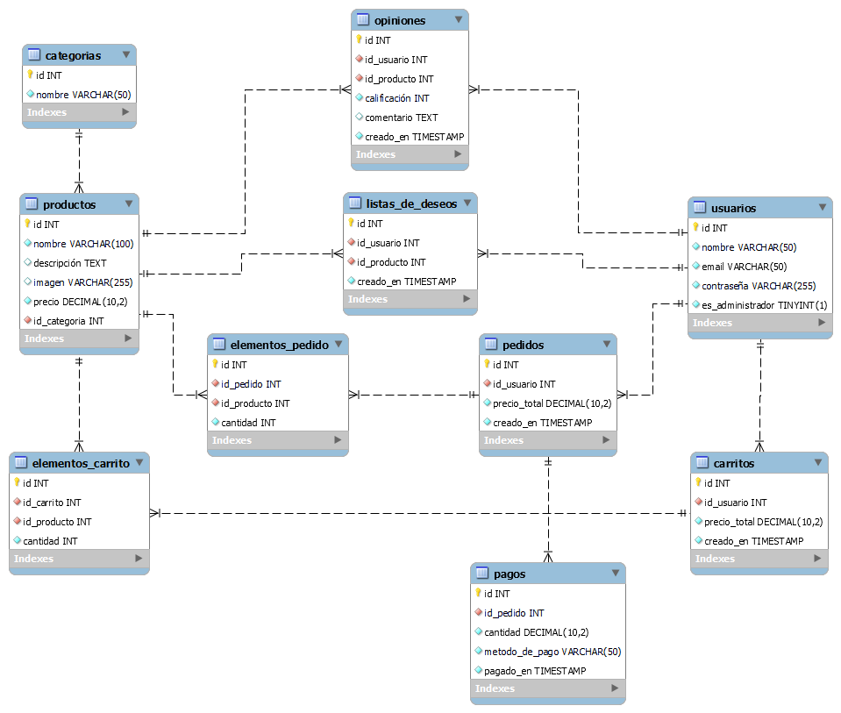

**2. Script de la Base de Datos**

DROP DATABASE IF EXISTS bakery_store;

CREATE DATABASE IF NOT EXISTS bakery_store;

USE bakery_store;

-- TABLA categorías

CREATE TABLE categorias (

id INT PRIMARY KEY AUTO_INCREMENT,

nombre VARCHAR(50) NOT NULL

);

-- TABLA usuarios

CREATE TABLE usuarios (

id INT PRIMARY KEY AUTO_INCREMENT,

nombre VARCHAR(50) NOT NULL,

email VARCHAR(50) NOT NULL UNIQUE,

contraseña VARCHAR(255) NOT NULL,

es_administrador TINYINT(1) NOT NULL DEFAULT 0

);

-- TABLA productos

CREATE TABLE productos (

id INT PRIMARY KEY AUTO_INCREMENT,

nombre VARCHAR(100) NOT NULL,

descripción TEXT,

imagen VARCHAR(255),

precio DECIMAL(10,2) NOT NULL,

id_categoria INT NOT NULL,

FOREIGN KEY (id_categoria) REFERENCES categorias(id)

);

-- TABLA pedidos

CREATE TABLE pedidos (

id INT PRIMARY KEY AUTO_INCREMENT,

id_usuario INT NOT NULL,

precio_total DECIMAL(10,2) NOT NULL,

creado_en TIMESTAMP NOT NULL DEFAULT CURRENT_TIMESTAMP,

FOREIGN KEY (id_usuario) REFERENCES usuarios(id)

);

-- TABLA elementos_pedido

CREATE TABLE elementos_pedido (

id INT PRIMARY KEY AUTO_INCREMENT,

id_pedido INT NOT NULL,

id_producto INT NOT NULL,

cantidad INT NOT NULL,

FOREIGN KEY (id_pedido) REFERENCES pedidos(id),

FOREIGN KEY (id_producto) REFERENCES productos(id)

);

-- TABLA carritos

CREATE TABLE carritos (

id INT PRIMARY KEY AUTO_INCREMENT,

id_usuario INT NOT NULL,

precio_total DECIMAL(10,2) NOT NULL,

creado_en TIMESTAMP NOT NULL DEFAULT CURRENT_TIMESTAMP,

FOREIGN KEY (id_usuario) REFERENCES usuarios(id)

);

-- TABLA elementos_carrito

CREATE TABLE elementos_carrito (

id INT PRIMARY KEY AUTO_INCREMENT,

id_carrito INT NOT NULL,

id_producto INT NOT NULL,

cantidad INT NOT NULL,

FOREIGN KEY (id_carrito) REFERENCES carritos(id),

FOREIGN KEY (id_producto) REFERENCES productos(id)

);

-- TABLA opiniones

CREATE TABLE opiniones (

id INT PRIMARY KEY AUTO_INCREMENT,

id_usuario INT NOT NULL,

id_producto INT NOT NULL,

calificación INT NOT NULL,

comentario TEXT,

creado_en TIMESTAMP NOT NULL DEFAULT CURRENT_TIMESTAMP,

FOREIGN KEY (id_usuario) REFERENCES usuarios(id),

FOREIGN KEY (id_producto) REFERENCES productos(id)

);

-- TABLA listas_de_deseos

CREATE TABLE listas_de_deseos (

id INT PRIMARY KEY AUTO_INCREMENT,

id_usuario INT NOT NULL,

id_producto INT NOT NULL,

creado_en TIMESTAMP NOT NULL DEFAULT CURRENT_TIMESTAMP,

FOREIGN KEY (id_usuario) REFERENCES usuarios(id),

FOREIGN KEY (id_producto) REFERENCES productos(id)

);

-- TABLA pagos

CREATE TABLE pagos (

id INT PRIMARY KEY AUTO_INCREMENT,

id_pedido INT NOT NULL,

cantidad DECIMAL(10,2) NOT NULL,

metodo_de_pago VARCHAR(50) NOT NULL,

pagado_en TIMESTAMP NOT NULL DEFAULT CURRENT_TIMESTAMP,

FOREIGN KEY (id_pedido) REFERENCES pedidos(id)

);

**3. Creación del proyecto “bakery_store”**

Por el momento se creo el proyecto, se utilizó el siguiente comando:

npx create-react-app bakery_store